МИНИСТЕРСТВО СОЦИАЛЬНОГО РАЗВИТИЯ НОВОСИБИРСКОЙ ОБЛАСТИ

ГОСУДАРСТВЕННОЕ АВТОНОМНОЕ УЧРЕЖДЕНИЕ СОЦИАЛЬНОГО ОБСЛУЖИВАНИЯ НОВОСИБИРСКОЙ ОБЛАСТИ

«ОБЛАСТНОЙ КОМПЛЕКСНЫЙ ЦЕНТР
СОЦИАЛЬНОЙ АДАПТАЦИИ ГРАЖДАН»

ежемесячник
БЕРЕГОВОЙ ВЕСТНИК
№9 декабрь 2016 г

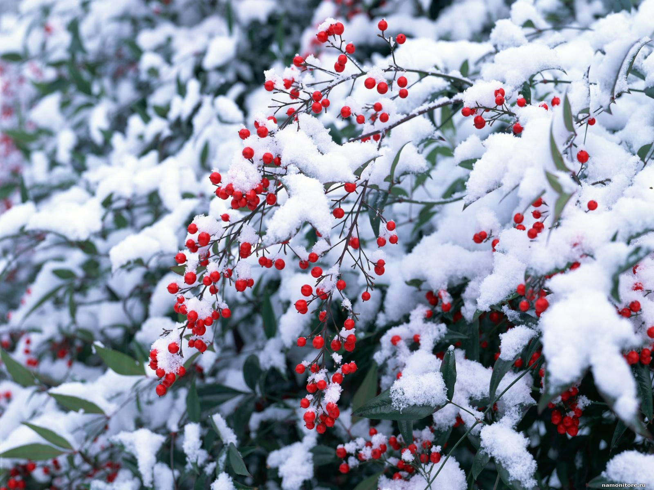

С ДНЕМ РОЖДЕНИЯ

Это ж надо изловчиться
И декабрьским днем родиться!
Допевает песню год,
А тут — бац! — такой аккорд
Мелодичный, сладкозвучный!
С днем искристым, самым лучшим,
С днем клубничным, с днем конфет,
С днем рожденья! Долгих лет!

Ковальчук Кузьма Никифорович | 29.12
Колупаев Анатолий Васильевич | 29.12
Кухта Любовь Павловна | 12.12
Мамонтова Светлана Николаевна | 14.12
Мальченко Сергей Владимирович | 21.12
Подкопаев Александр Иванович | 29.12
Санников Вячеслав Саватеевич | 07.12
Соловьев Игорь Анатольевич | 06.12
Томилов Александр Алексеевич | 01.12
Шмелева Валентина Ивановна | 12.12

Народные приметы на декабрь

1 декабря. День Платона и Романа.
Считалось, что каков этот день, такова и зима. В народе говорили: «Платон да Роман кажут зиму нам». Если на мучеников Платона и Романа сказать: «Платон и Роман, насыпьте мне в карман», то весь год будут водиться деньги.

Приметы 1 декабря
- Гляди зиму с Платона и Романа, чтобы похвалить ее на Масленицу.
- Каков первый день декабря, такова и зима.
- Если на Романа комар летает по комнате — жди оттепели.
- Ворона на Романа по дороге бродит — к теплу.
- Декабрь все берет и ничего не отдает.

2 декабря. Авдей-радетель.
Святой покровитель этого дня отвечал за хозяйство и мир в доме. Для того чтобы всякая нечисть не пробралась в дом, надо было взять топор и постучать его обухом по всем косякам, дверным и оконным рамам.

Приметы 2 декабря
- Какова погода в этот день — такова и в сенокос.

3 декабря. День Прокла.
Считалось, что с этого дня устанавливается зимний санный путь, и об установлении его просили святого Прокла. На Прокла всякую нечисть под землей проклинают, чтобы наружу не выходила.

Приметы 3 декабря
- На Прокла проклинают нечисть лукавую.
- Каков Прокл, таков и июнь.
- До Прокла не жди от дороги прока.
- Если в этот день пойдет снег, то и в июне дождь будет.

4 декабря. Введение во храм Пресвятой Богородицы.
В этот день, по народным приметам, по земле проезжает сама зима в белоснежной шубе и своим ледяным дыханием навевает снежные узоры на оконные стекла. С этого дня часто начинались введенские оттепели, от которых совершенно раскисали дороги, но случались и введенские морозы. Про них говорили: «Введенские морозы зимы не ставят».

Приметы 4 декабря
- Введенье — ворота зимы.
- Введенье — толстое леденье (морозно).
- Введенье ломает леденье (оттепель).
- Введение пришло — зиму привело.
- Если на Введенье мороз, то жди летом знойных дней.
- Введенские морозы зимы не ставят.
- В печи пшенная каша румянится — к снегу.

5 декабря. День Прокопия.
С этого дня устанавливается хороший санный путь, чаще всего выпадало уже довольно снега, чтобы возникала потребность в зимних дорогах, пригодных и для передвижения пешком, и для саней. В Прокопьев день полагалось заниматься именно этим, обычно дороги прокладывали всей деревней, после чего устраивали для всех работавших обильное угощение.

Приметы 5 декабря
- Пришел Прокоп — разрыл сугроб, по снегу ступает — дорогу копает.
- Прокоп по снегу ступает — дороги торит.

6 декабря. Митрофаний. День памяти Александра Невского.
В этот день всегда вспоминали павших воинов и гадали об ушедших на войну или служащих в армии. Для этого надо поймать паука и посадить его в банку, которую после завязать. Через шесть (иногда через восемь) дней смотрят, жив ли он. Если он жив. то жив и человек, на которого гадают. Или паука надо посадить в горшок. Насекомое начинает плести паутину. Если оно начинает делать это от самого верха горшка, то человек, на которого гадают, скоро вернется домой.

Приметы 6 декабря
- Облака плывут низко — стужа близко.
- Облака -горят при закате — погода будет ясной.

7 декабря. День Екатерины.
Святая Екатерина у русского народа почитается покровительницей брака и невест, беременных женщин, а также помощницей при родах. В ночь на этот день можно было погадать о замужестве. Для этого надо было отломить сучок от яблони, положить под подушку и попросить показать суженого. Молодого человека можно было и приворожить. Для этого катили каравай хлеба от ржаного колоса, который клали у дверей, к вещи, потихоньку взятой у понравившегося парня, а затем вокруг этой вещи кругами. Девушки верили, что и парень возле ее дома станет ходить кругами. С этого дня открывался зимний извоз, а торговцы собирались в дальнюю дорогу с товарами.

Приметы 7 декабря
- Декабрь на Екатерину дорогу укатывает.
- Екатерина на санях катит к зимнему Егорию (9 декабря) в гости.

8 декабря. День Климента, Клим холодный.
В это время уже на всей территории страны устанавливалась настоящая зима, и от белого снега в доме становилось намного светлей. Поэтому заниматься рукоделием, прясть, вышивать можно было и у окна, а не только при лучине. Считалось, что на Климента любое важное дело начинать можно было только натощак.

Приметы 8 декабря
- На Климента мороз насыпал белых роз.
- Климент у мужика слезу гонит.
- На Климента большой мороз заворачивает.
- Мороз на Клима всадил в зиму стужи клин.

9 декабря. Юрьев день. Георгий Победоносец.
День памяти святого Георгия Победоносца, которого в народе называют Егорием или Юрием и вторые именины которого приходятся на 6 мая (Юрий теплый). После Юрьего дня люди, по обычаю, выходили к колодцам -слушать воду. Если не слышно было плеска воды — это предвещало теплую зиму. В этот день перед путешествием обязательно служили молебен о благополучии на предстоящий путь. К Егорьеву дню принято было конопатить окна и погреба.

Приметы 9 декабря
- На Руси два Юрия — один холодный (зимний), другой голодный (вешний).
- Не вернуть долг до Юрьева дня — всю жизнь в должниках ходить.
- Юрий холодный оброк собирает.
- Если до Егорьева дня бывает иней — сев овсов в будущем году окончится 6 мая.

10 декабря. Романов день, зимнее знамение.
От этого дня всегда ждали чего-то особенного и внимательно присматривались к звездному небу, полету птиц, облакам и слушали ветер. Все в природе содержало знаки для тех, кто владел искусством толкования знаков и символов. В этот день по тучам и звездам гадали о будущей погоде. Считалось, что если на рассвете встать лицом к северному ветру, то с ним уйдут все беды и невзгоды. Святому Роману чудотворцу молились о разрешении бесплодия — по преданию, этот преподобный по молитве своей испросил «многим женам неплодным чада родить». В народе считали, что к этому дню рыбы должны были схорониться в зимовальных ямах и омутах, приготовиться к зимовке, а на нерест начинали идти налим, сиг и ряпушка.

11 декабря. Иринархов день.
По приметам на Иринарха «слушают воду» на успех в будущих делах. Если слышно в колодце какое-то позвякивание — в будущем году следует ждать денежной прибыли, а если вода молчит — на успех рассчитывать нечего. Еще в этот день гадают на монетах. Для этого нужно бросить в ближайший сугроб горсть монет, а затем достать их оттуда. Если первой попадается самая мелкая монета — успеха в делах не жди, а если крупная — год будет удачным. В этот день старались увидеть сойку, которую считали вещуньей. Если в свой день прилетит она к окну и станет у него кричать — это добрый знак: сойка возвещает счастье.

12 декабря. Парамонов день.
В этот день сбрасывали с крыш снег, причем, по поверьям, делать это было нужно веником и метлами, но никак не лопатами, чтобы крыша не прохудилась. Вообще к венику относились с большим почтением, считалось, что он наделен особыми магическими свойствами. Нельзя было в одной избе подметать пол разными вениками, иначе разойдется по углам богатство. В этот день загадывали погоду на всю зиму, для этого надо было посмотреть на утреннюю зарю. Багряная заря — к холодным ветрам, ясное утро — к ясному декабрю, снежное утро — быть метелям.

Приметы 12 декабря
- Коль заснежит долы, то провьет метель еще семь дней.
- На Парамона земля каменеет, речка стынет.

13 декабря. День Андрея Первозванного.
В этот день полагается «слушать» воду, для этого вечером выходят на реки, озера или к колодцам. Если вода стоит спокойно, то это означает, что зима будет теплая, без метелей. Если вода плещется, гудит, значит, надо ждать бурь, серьезных морозов. Если вода сильно волнуется — к беде. В этот день девушки могли по- гадать о своих суженых. Чтобы увидеть во сне своего жениха, надо посеять лен в горшке с землей. Над ним надо прочитать девять раз «Отче наш» стоя, девять раз — на коленях и девять раз сидя, а потом сказать такие заговорные слова: «Святый Андрею, я на тебе лен сею, дай же мени знати, за ком я буду той лен рвати», — и ложиться спать. Чтобы узнать, скоро ли выйдет девушка замуж, надо сорвать в этот день ветку яблони или любого другого фруктового дерева и поставить ее в воду. Если до Рождества на ней распустятся листочки, то весной девушка выйдет замуж. Чтобы гадания были правдивыми и точными, надо непременно попросить о помощи Андрея Первозванного и неделю до этого дня поститься.

Приметы 13 декабря
- Коли на Андреев день снег пойдет, то пролежит он 100 дней.

14 декабря. Наумов день.
В день святого пророка Наума отдавали детей в ученье — этот день можно назвать исконно русским 1 сентября. Молились святому Науму, прося надоумить — научить, говорили: «Голова без ума, что фонарь без огня», «Не учась, и лаптя не сплетешь».

15 декабря. День Аввакума.
Если в середине декабря много снега, будет богатый урожай трав летом.

16 декабря. Иван Молчальник.
Этот день посвящен памяти святого Иоанна-молчальника, и 16 декабря полагалось как можно меньше болтать, рассказывать о себе, чтобы избежать нелепостей и слухов, и ни в коем случае не давать обещаний. Говорили: «Иван молчит, добрая молва дело растит». Как говорится, люди опасались «выносить сор из избы». Считалось, что тот, кто исполнит этот завет, будет весь год красноречив и силой слова сможет разрешать конфликты и мирить поссорившихся.

17 декабря. Зимняя Варвара. Варварин день.
На Варвару-великомученицу ожидали особенно сильных морозов, которые продолжались и в следующие несколько дней. Считалось, что это один из самых холодных дней, а холода на Варвару уступают только крещенским. Святая Варвара считалась заступницей женщин, ей молились беременные.

Приметы 17 декабря
- К холодам — небо в высыпках звезд, к теплу — слепое, тусклое.
- На Варвару зима дорогу заварварит (заварит).

18 декабря. Савва зимний, Саввин день.
В народе говорили, что Савва продолжает работу Варвары — морозит реки и озера. Именно с этим днем была связана поговорка: «Варвара мостит, Савва гвозди вострит, Никола прибивает».

Приметы 18 декабря
- Савва на мороз тороват (щедр).
- Укатает Савва — будет земля укрыта справно.
- Снегирь поет — на снег, вьюгу и слякоть.

19 декабря. Святителя Николая Чудотворца. Зимний Николай, холодный Николай.
Святого Николая чудотворца считали покровителем всех плавающих и путешествующих. По народному поверью, 19 декабря Николай угодник в образе доброго дедушки проходит по земле, разгоняя все темные силы. Николай-угодник считается и покровителем браков. На Николу любят приговаривать: "Суженого конем не объедешь", "кому на ком жениться, тот в того и родится", — тем самым подтверждая веру в могущество святого Николая связывать судьбу суженых. Этот день считался сроком для разного рода сделок, платежей и хозяйственных договоров. В этот день также особенно внимательно следили за погодой.

Приметы 19 декабря на зимнего Николая.
- На Николу зима с гвоздем ходит.
- Зима на Николу заметает — дороги не бывает.
- Никола загвоздит, что Егорий намостит.
- Попроси Николу, и он скажет: спасу.
- Коли на Михайлов день зима закует, то на Николу раскует.
- Провезли зиму на санках до Николы, вот тебе и оттепель.
- Коли зима до Николина дня след заметает, дороге не стоять.
- Никольский обоз для боярской казны дороже золота.
- Зима на Николу крыши ледяной смолой кроет.
- Если Никола холодный и ясный — к хлебородному году.

20 декабря. День Амвросия.
В народе говорили: "Амвросий праздники отбросил", — до Рождества больше не будет народных праздников. Оставалось только ждать Светлого Рождества Христова и Святок.

Приметы 20 декабря
- Зима холодная — лето жаркое, зимнее тепло — летний холод.
- Снег плотный и мокрый — к влажному лету, сухой и легкий — к сухому.
- Солнце в туманном кругу — жди пургу.
- Солнце заходит в облака — к снегопаду.

21 декабря. День Анфисы.
В этот день девушки занимались рукоделием: пряли, ткали, вышивали. Считали, что в этот день лишний глаз — на сглаз, потому в эти вечера отговаривают девичью красу от порчи. Чтобы оградить себя от сглаза, можно было и завязать шелковую нить на запястье.

22 декабря. День Анны, Анна зимняя.
Считалось, что 22 декабря начинается настоящая суровая зима. В этот день беременные женщины должны были соблюдать строгий пост (в другие дни они от поста освобождаются), избегать любых ссор и неприятностей, не попадаться на глаза калекам и инвалидам. Были и другие запреты: нельзя разжигать огонь, вязать, вышивать, чтобы случайно не навредить будущему ребенку — считалось, что разжигаемый в этот день огонь может оставить красную отметину на тельце ребенка, запутавшиеся нитки скручивают его пуповину, а убогие и уродливые люди, которых увидела его мать, могут передать малышу свои увечья.

Приметы 22 декабря
- Солнце — на лето, зима — на мороз.
- Опока (кружевина) на деревьях на зачатие Анны — к урожаю.
- Анна зиму устанавливает окончательно.

23 декабря. День Мина.
Великомученик Мина считается целителем глазных болезней — этот угодник действительно обладал даром чудотворения и действительно исцелял болезни глаз. Считалось, что он не только дарует исцеление глазам, но и убирает с глаз пелену, мешающую отличать добро от зла, правду от лжи. К нему обращались с просьбой о духовном прозрении.

Приметы 23 декабря
- Коли снег привалит вплоть к изгороди — плохое лето, а коли есть промежуток — урожайное.

24 декабря. Никонов день.
В этот день полагалось молиться святому Никону, чтобы он успокоил душу и отогнал нечистую силу, которая всеми силами старалась пробраться в дом. В народе говорили: «Никон стоит у икон».

25 декабря. Спиридонов день.
Это день солнцеворота – самой длинной ночи и самого короткого дня в году. «Солнце на лето – зима на мороз», – говорят об этом дне. Считалось, что Спиридон сам «поворачивает» солнце на лето и наблюдает, чтобы оно не скрывалось от людей, а солнце с этого дня наряжается в праздничный сарафан и кокошник, садится в телегу и едет в теплые страны.
По погоде первых 12 дней, следующих за Спиридоном, судили о погоде каждого из 12 месяцев наступающего года.

Приметы 25 декабря
- С солнцеворота дня прибудет хоть на воробьиный скок.
- Если солнце светло, лучисто – Новый год будет морозным, ясным, а если хмуро и на деревьях иней – теплым и пасмурным.
- День Спиридона определяет характер всей зимы.

26 декабря. День Евстрата.
Считалось, что в этот день ведьмы устраивают посиделки и сборища, на которых решают, как лишить люд)эй солнечного света и тепла. Нельзя в этот день сквернословить - не то ведьмы с неба упадут прямо на голову провинившегося. Нельзя было и веник на крыльце оставлять - не то ведьмы утащат.

27 декабря. Филимонов день.
Наступили самые темные дни в году, считалось, что в это время на свет Божий выходят ехидны, кикиморы, жмутся к окнам, скребутся в двери. Чтобы отпугнуть нечистую силу, надо было в этот день чаще умываться - нежить воды больше всего боится.

28 декабря. Трифонов день.
С этого дня начал прибавляться день, и у людей в борьбе с нечистой силой появились союзники - солнечные лучи, которые пронзают нечистую силу, отваживают ее от домов.

Приметы 28 декабря
- На небе видны красные радуги - мороз будет грозен.
- Будет сильный мороз, если утром кошка тепла ищет.
- Если зимой вода убудет - лето будет ясное.
- Если зимой иней - летом роса.
- Если зимой мало снега - летом будет мало дождей.
- Если зимой много влаги, то лето будет хорошее и теплое.
- Если ночью был иней - днем снега не выпадет.
- Если снег глубок - хлеб хорош.

29 декабря. Агеев день.
Считалось, что пророк Аггей наставляет на праведную жизнь и особо отмечает в человеке любовь к труду. Если в этот день выпадет много инея - на Святки ляжет глубокий снег, ударит мороз - холода продержатся до самого Крещения. Узнать о погоде на Святки можно было и таким образом. В эту ночь, по старинному обычаю, разжигали костры и бросали в них слепленных из снега человечков. Если пламя скоро гасло, на Святки ожидалась ясная, солнечная погода.

Приметы 29 декабря
- Аггей иней сеет.
- Если морозец силен, навил духом кудрей (на стеклах узоры), проморозит он еще двадцать дней.
- Если на Аггея сильный мороз, ему все Святки трещать, до Крещения стоять.
- Если на деревьях иней -Святки будут теплыми.

30 декабря. Данилов день.
В старину этот день называли Даниловым днём, а поскольку он предпоследний в месяце декабре, то обычно приговаривали: «Даниил декабрь поторапливает».

Приметы 30 декабря
- В Данилов день Святым Духом и ладаном запахло.
- В день Данила хозяйка печку топила, чтоб на два дня тепла хватило.
- Коли иней в этот день, тепло будет через неделю.
- В декабре метели - будут пчелы хорошо роиться.
- На пророка Даниила иней - теплые Святки.
- Данила декабрь торопит.

31 декабря. Новолетье. День Модеста.
Святой Модест известен как покровитель домашней скотины, и потому в Сказании о святых ему назначается молитва на случай скотского падежа. По поверьям, в этот день выходит на волю вся нечисть, которая стремится навредить людям. Поэтому нельзя было оставлять молоко в открытой посуде - злые духи заберутся. Ни в коем случае не оставляли ножи на столе без присмотра - нечисть баловаться станет, а там и до беды недалеко.

Приметы 31 декабря
- Декабрь старый год кончает, новому дорожку новым счастьем стелет.
- Ветер подул с запада или с юго-запада - наступит потепление.
- Если поле зимой гладко (нет снега) -то и в сусеке (в амбаре) будет гладко.
- Снег перестал скрипеть под ногами, осел, ветер западный или юго-западный - к продолжительной оттепели.ъ

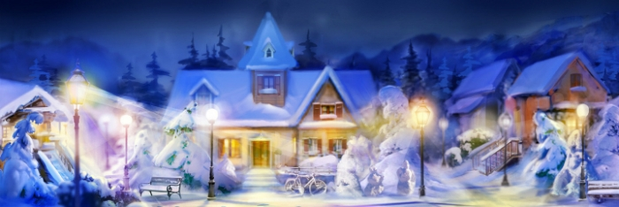

Праздники России в Декабре 2016

Всемирный день борьбы со СПИДом  Победа русской эскадры над турками у мыса Синоп (отмечается 163 года) | 1 декабря | Чт
День банковского работника (банкира)  (отмечается 26 лет)  Международный день борьбы за отмену рабства  День 2D дизайнера | 2 декабря | Пт
Международный день инвалидов  День юриста (отмечается 8 лет)  Всемирный день компьютерной графики (3D дизайнера) | 3 декабря | Сб
День сетевика (сетевого маркетинга) (отмечается 9 лет)  Введение во Храм Пресвятой Богородицы  День информатики (отмечается 18 лет)  Международный день объятий | 4 декабря | Вс
Международный день добровольцев во имя экономического и социального развития | 5 декабря | Пн
День Александра Невского | 6 декабря | Вт
Международный день гражданской авиации  День Святой великомученицы Екатерины | 7 декабря | Ср
День образования российского казначейства  (отмечается 24 года)  Подписано “Беловежское соглашение» – распад СССР (25 лет) | 8 декабря | Чт
Международный день борьбы с коррупцией (отмечается 13 лет)  День героев Отечества (отмечается 9 лет)  День дизайнера-графика в СНГ (отмечается 11 лет) | 9 декабря | Пт
Всемирный день футбола  Икона Божией Матери “Знамение»  День прав человека | 10 декабря | Сб
Международный день танго  Международный День горных возвышенностей (отмечается 13 лет)  Закон «О выборах в Государственную думу» (111 лет)  День священномученика Серафима | 11 декабря | Вс
День Конституции РФ (отмечается 23 года) | 12 декабря | Пн
День Cвятого апостола Андрея Первозванного | 13 декабря | Вт
День памяти журналистов, погибших при исполнении  Международный день чая | 15 декабря | Чт
День риэлтора  День ракетных войск стратегического назначения (отмечается 21 год)  День защиты прав «секс-работниц» от насилия и жестокости (отмечается 15 лет)  День Святой Варвары  День сотрудников Государственной фельдъегерской службы | 17 декабря | Сб
Международный день мигранта (отмечается 16 лет)  День подразделений собственной безопасности ОВД РФ (отмечается 21 год)  День работников органов ЗАГС (отмечается 99 лет)  Указ об учреждении губерний (308 лет) | 18 декабря | Вс
День Святого Николая Чудотворца  Международный день помощи бедным | 19 декабря | Пн
День работника органов государственной и национальной безопасности РФ (ФСБ) (отмечается 21 год)  Международный день солидарности людей (отмечается 10лет)  День преподобного Нила Столобенского | 20 декабря | Вт
День энергетика  День взятия турецкой крепости Измаил (отмечается 226 лет)  Зачатие праведной Анною Пресвятой Богородицы  День иконы Божией Матери «Нечаянная Радость» | 22 декабря | Чт
Международный день сноубординга (отмечается 9 лет)  День дальней авиации ВВС России (отмечается 17 лет)  День Святого епископа Иоасафа | 23 декабря | Пт
Католический Рождественский сочельник | 24 декабря | Сб
Католическое Рождество  День чудотворца Cвятого Спиридона Тримифунтского | 25 декабря | Вс
День спасателя РФ | 27 декабря | Вт
День невинных младенцев  Международный день кино | 28 декабря | Ср
День Памяти Пророка Аггея | 29 декабря | Чт
День пророка Даниила и Святых отроков Анания, Азария и Мисаила | 30 декабря | Пт
С Новым Годом 2017! | 31 декабря | Сб

Стихи о декабре
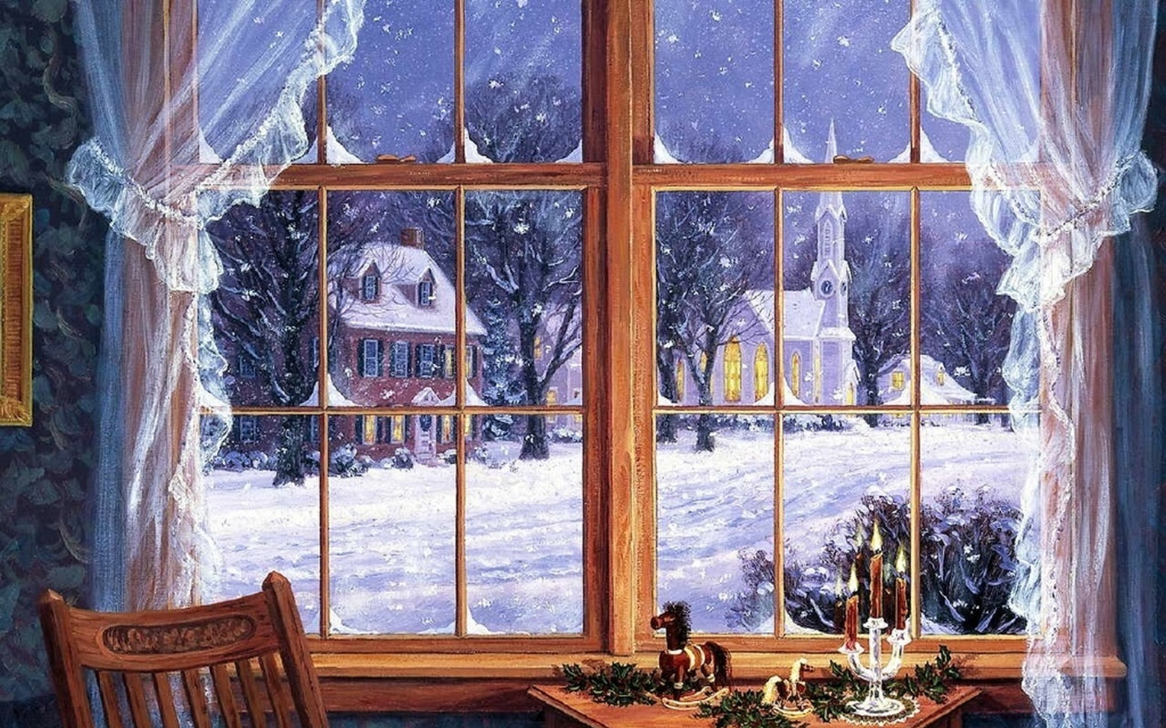
«Декабрьский день в моей оконной раме»
Декабрьский день в моей оконной раме.
Не просветлев, темнеет небосклон.
Торчат, как мётлы, ветви за домами.
Забитый снегом, одичал балкон.
Невесело, должно быть, этой птице
Скакать по брёвнам на пустом дворе.
И для чего ей в городе ютиться
Назначено природой в декабре?
Зачем судьба дала бедняжке крылья?
Чтобы слетать с забора на панель
Иль прятать клюв, когда колючей пылью
Её под крышей обдаёт метель.
Самуил Маршак
*****

Декабрьский снег
Нарастают снега. Сокращается день.
Год проходит. Зима настаёт.
Даже в полдень за мною гигантская тень
Синим шагом по снегу идёт.
Снег, свисая, с еловых не сыплется лап,
И синицы свистят без затей.
Сколько снежных кругом понаставлено баб,
Сколько снежных кругом крепостей!
Незаметно закатом сменилась заря,
И снега забелели из тьмы.
Я люблю вас, короткие дни декабря,
Вечер года и утро зимы.
Валентин Берестов
*****
Нона
О, сребро-голубые кружева
Уснувшей снежной улицы - аллеи!
Какие подыскать для вас слова,
Чтоб в них изобразить мне вас милее?
В декабрьской летаргии, чуть жива,
Природа спит. Сон - ландыша белее.
Безмужняя зима, ты - как вдова.
Я прохожу в лазури среброкружев,
Во всём симптомы спячки обнаружив.
Игорь Северянин
*****
В декабре, в декабре
Все деревья в серебре.
Нашу речку, словно в сказке,
За ночь вымостил мороз,
Обновил коньки, салазки,
Елку из лесу принес.
Елка плакала сначала
От домашнего тепла.
Утром плакать перестала,
Задышала, ожила.
Чуть дрожат ее иголки,
На ветвях огни зажглись.
Как по лесенке, по елке
Огоньки взбегают ввысь.
Блещут золотом хлопушки,
Серебром звезду зажег
Добежавший до верхушки
Самый смелый огонек.
Год прошел, как день вчерашний.
Над Москвою в этот час
Бьют часы Кремлевской башни
Свой салют - двенадцать раз.
Самуил Маршак
*****
На небе месяц — и ночная
Еше не тронулася тень,
Царит себе, не сознавая,
Что вот уж встрепенулся день,-
Что хоть лениво и несмело
Луч возникает за лучом,
А небо так еще всецело
Ночным сияет торжеством.
Но не пройдет двух-трех мгновений,
Ночь испарится над землей,
И в полном блеске проявлений
Вдруг нас охватит мир дневной...

Федор Тютчев

рекомендации психолога
Здравствуйте уважаемые читатели, всем вам, конечно, читали в детстве сказки, а когда вы стали подрастать, то интерес к ним стал угасать – повзрослели. А многие, из вас на какой – то миг и рады вернуться в детство, но это, увы, невозможно, да и хорошо. Поэтому хочу рассказать вам на страницах этого журнала интересную сказочную историю (собственного сочинения), чтобы вы не только окунулись в детство, но еще и задумались, о том, на что способна Сила Вашего Желания!
Хочу добавить, что сказка эта не простая, а психологическая, потому что может оказать мягкое влияние на поведение и установки как взрослого, так и ребенка. Сначала в сказках такого типа демонстрируется неэффективный и непродуктивный стиль поведения, а потом предлагается альтернатива. Целью психологической сказки является влияние на личностное развитие путем передачи важной информации в ярком метафорическом виде.
Желаю вам приятного прочтения, ваш психолог Светлана Юрьевна Павлова.

Сказка о Светлячке
Жил был в большом и дремучем лесу маленький Светлячок. Вокруг него росли большие и старые Дубы – Колдуны, с корявыми и шершавыми корнями, большими лапами – ветвями, и из-за них Светлячок никак не мог увидеть небо. А в небе, если это был день, то светило Солнце, а ночью – сияла прекрасная Луна и ее подружки Звезды. Светлячок, грустил, свернувшись клубочком, и только слышал, как они переговаривались и смеялись между собой, рассказывали друг другу разные интересные истории, о том, как великодушна Вселенная и какой вокруг удивительный и прекрасный мир. А Солнце часто спорило с Ветром, когда он нагонял свои Тучи и закрывал Солнышку щечки. Светлячок представлял себе, что когда – ни будь и он вырвется из темной чащи, где пахло сыростью и плесенью и будет по – настоящему свободен. Но, его останавливало то, что он был один и очень – очень мал. Шло время, и Светлячку уже стало казаться, что это судьба его такая – сгинуть в этой темной чаще леса. Ему стало страшно от этих мыслей, и он даже вздрогнул, он не хотел себе такой участи. Он понял, что сам выдумал себе, что жизнь обусловлена судьбой, а на самом деле это не так! Эти мысли обрадовали его, он встрепенулся, подпрыгнул и почувствовал в себе какую – то внутреннюю силу, он понял, что пора предпринимать попытки, чтобы вырваться из этих пут. Долгими днями и темными ночами он представлял себе, что когда выглянет Солнце, и его тоненькие ручки – лучи пробьются сквозь густую тяжелую крону, он высоко подпрыгнет, взмахнет крылышками и соединиться с лучом Солнца, и таким образом поднимется вверх и вырвется на свободу.
И вот закончилась ночь, и опять наступил день, но в дремучей чаще это не было заметно, Светлячок стал ждать Солнце, но Солнце в этот день закрыли тучи. В чаще леса и без того темной, как будто наступила ночь. Светлячок сначала приуныл, но потом подумал, что такие грустные раздумья не смогут ему помочь, он сказал себе, что ночью Луна выйдет на небо и тогда его уже точно ничто и никто не удержит – дорогу осилит идущий! Светлячку повезло, его твердое решение действовать, а не сидеть, сложив лапки и крылышки, помогло ему вернуть уверенность в своих силах. Как только вышла на небо Луна и ее тоненькие лучики стали заглядывать сквозь кроны деревьев, Светлячок высоко подпрыгнул, расправил крылышки и стремительно стал подниматься вверх, Дубы – Колдуны даже не успели и глазом моргнуть, как Светлячок слился с потоком света Луны и вылетел на свободу.
Звезды подумали, что это на небо возвратилась Звезда, которая недавно упала, но Светлячок не стал их обманывать и рассказал, кто он такой и как ему жилось в темном лесу. Звезды предложили ему остаться с ними, потому что он очень сильно сиял, как и они сами, но он вежливо отклонил их предложение и полетел дальше. Впереди у него была интересная и яркая жизнь – где он Хозяин своей жизни!
Вот так бывает, оказывается, мысль без действия мертва, нужно верить в себя, в помощь Вселенной, и тогда вам любой засов окажется под силу.
Конец.
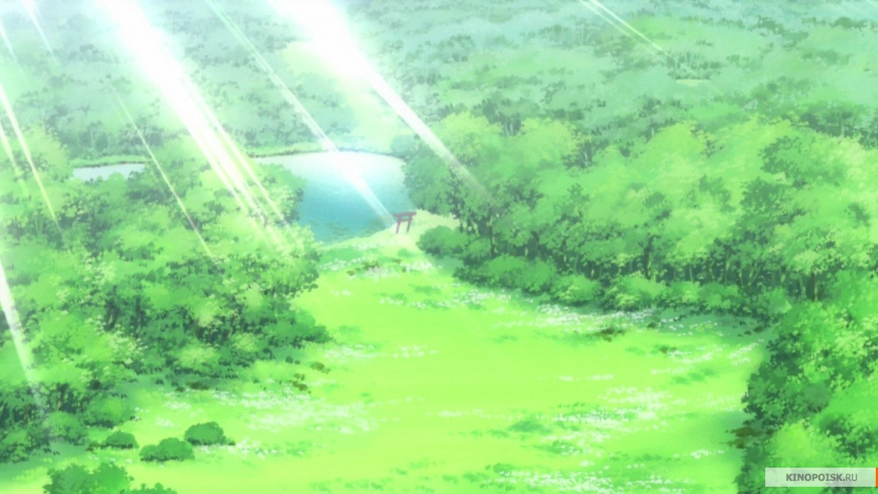

ЗДОРОВЫЙ ОБРАЗ ЖИЗНИ
ЧТО НАДО ЗНАТЬ О ТУБЕРКУЛЕЗЕ

Туберкулёз - инфекционное заболевание, вызываемое микобактериями туберкулёза.
Туберкулёз известен с глубокой древности и до сих пор представляет важную медицинскую и социальную проблему. Ежегодно в мире 8 млн человек заболевают, а 3 млн - умирают от туберкулёза. Величина пандемии настолько велика, что в 1993 г. ВОЗ объявила туберкулёз проблемой «великой опасности». В последние годы во всём мире повысилась заболеваемость туберкулёзом.
Основные причины повышения заболеваемости:
- снижение уровня жизни населения, повлекшее ухудшение качества питания;
- возросшая миграция населения из эпидемически неблагополучных районов
- уменьшение масштабов и качества проведения комплекса противотуберкулёзных мероприятий и появление устойчивых в специфической терапии штаммов
Чтобы снизить остроту проблемы, ВОЗ определила в качестве главных компонентов программы борьбы с этой болезнью активное выявление больных и иммунизацию против туберкулёза.
Микобактерии туберкулеза (МБТ) могут попадать в организм различными путями:
- аэрогенным (через воздух)
- энтеральным( через ЖКТ)
- через поврежденную кожу, слизистые оболочки.
В зависимости от места внедрения МБТ, очаг воспаления может образоваться в легких, лимфоузлах, кишечнике и др.
В ответ развивается специфический процесс в регионарных лимфатических узлах. В результате может развиться туберкулез внутригрудных лимфатических узлов, плеврит, очаговый туберкулез.
Диагностика туберкулеза имеет 2 этапа: выявление и установление диагноза. Выявление туберкулеза начинается в лечебно-профилактических учреждениях с изучения жалоб и анамнеза пациента, физикального обследования, микроскопического исследования мазков мокроты на наличие кислотоустойчивых бактерий (КУБ), к классу которых и относятся МБТ, а также доступное лечебному учреждению рентгенологическое обследование органов грудной полости.
Установление диагноза туберкулеза проводится в специализированных противотуберкулезных учреждениях и предполагает микроскопическое и культуральное исследование мокроты, в необходимом объеме рентгенологическое обследование.

Своевременная диагностика туберкулеза органов дыхания является важной задачей фтизиатров и врачей многих других специальностей, от успешного выполнения которой во многом зависят здоровье и благополучие общества.
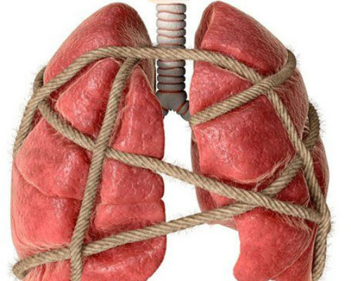

Симтоматика туберкулеза различной локализации.
1. Общие симптомы: интоксикационный синдром (фебрильная или субфебрильная температура, потеря массы тела, бледность, слабость и т.п.), симптомы, указывающие на орган, который вовлечен в патологический процесс.
2. Туберкулез легких. Интоксикационный синдром, кашель, выделение мокроты, кровохарканье, боль в грудной клетке, патологические изменения на рентгенограмме.
3. Туберкулез бронхов, трахеи и верхних дыхательных путей. Интоксикационный синдром, кашель, выделение мокроты, выделения из носа, локальные патологические изменения слизистой оболочки этих органов при бронхоскопии или ЛОР-осмотре.
4. Туберкулез гортани. Интоксикационный синдром, кашель, выделение мокроты, охриплость голоса, локальные патологические изменения слизистой оболочки гортани при бронхоскопии или ЛОР-осмотре.
5. Туберкулез внутригрудных лимфатических узлов. Интоксикационный синдром (от резко до умеренно выраженного), кашель, выделение мокроты, расширение тени корней легких на рентгенограмме ОГК, поражение бронхов при бронхоскопии.
6. Туберкулезный плеврит. Интоксикационный синдром (от резко до умеренно выраженного), боль в грудной клетке, одышка, сухой кашель, наличие выпота в плевральной полости.
7. Туберкулез костей и суставов. Интоксикационный синдром, локальная боль в костях и суставах, холодные абсцессы в мягких тканях, патологические изменения в костях и суставах при рентгенологическом исследовании.
8. Туберкулез мочеполовой системы. Интоксикационный синдром, дизурический синдром, патологические изменения в анализе мочи, патологические изменения при рентгенологическом обследовании органов мочевой системы, локальные патологические изменения слизистой оболочки мочевого пузыря при цистоскопии.
9. Туберкулез глаз. Интоксикационный синдром (от резко до умеренно выраженного), передний увеит, периферический увеит, хореоретинит.
10. Туберкулез уха. Интоксикационный синдром, выделения из уха, снижение слуха, локальные патологические изменения приЛОР — осмотре.
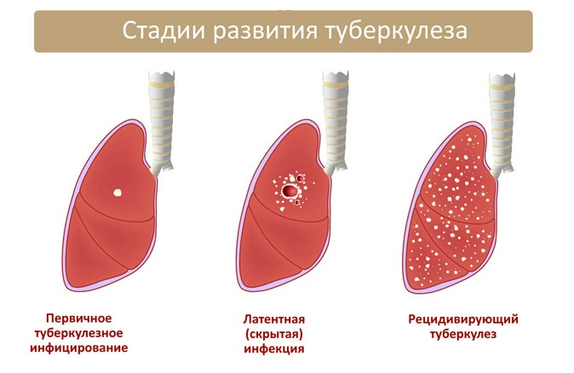
Для выявления туберкулеза у взрослых среди декретированных групп и групп риска существует скрининговая флюорография или микроскопия мазка. Проводится она поликлиническими отделениями любого профиля. Рентгенологическое отделение (кабинет) ведет картотечный или компьютерный учет населения района из обязательных контингентов, которое подлежит флюорографическому обследованию, и организует его обследование. Выявление туберкулеза путем скрининговой ФЛГ проводится только в медицинских и социальных группах риска. Выявление больных туберкулезом органов дыхания проводится при обследовании пациентов, которые обратились за первичной медпомощью с жалобами и/или симптомами, подозрительными на туберкулез. Уточнение контингентов, подлежащих активному обследованию на туберкулез, осуществляют сотрудники учреждений ЛПУ и СЭС.
Для больных туберкулезом присущ характерный комплекс симптомов, требующий обязательного изучения.
Бронхолегочные симптомы: кашель сухой или с выделением мокроты свыше 2 недель; боль в грудной клетке, которая связанная с дыханием; кровохарканье, легочное кровотечение.
Симптомы интоксикации: фебрильная, субфебрильная температура; похудание, потеря аппетита, повышенная потливость; слабость.
Выделяют следующие категории населения с повышенным риском:
- контакты с больными туберкулезом;
- семейные, бытовые, профессиональные, нозокомиальные, СИЗО.
- социальные группы риска: лица без определенного места жительства, мигранты, беженцы, переселенцы, алкоголики, наркоманы, безработные, лица, которые находятся или освободились из мест лишения свободы
- медицинские группы риска: пациенты с профессиональными заболеваниями легких; больные сахарным диабетом; больные, которые постоянно принимают системные глюкокортикоиды, цитостатики. ВИЧ-инфицированные.
Профилактика туберкулеза включает социальную и санитарную профилактику, специфическую профилактику (вакцинация и ревакцинация БЦЖ) и химиопрофилактику.
Социальная профилактика направлена на оздоровление условий внешней среды, повышение материального благосостояния населения, укрепление его здоровья, улучшение питания и жилищно-бытовых условий, развитие массовой физической культуры и спорта, проведение мероприятий по борьбе с алкоголизмом, наркоманией, табакокурением и другими вредными привычками.
Санитарная профилактика преследует цель- предупредить инфицирование туберкулезом здоровых людей, ограничить и сделать безопасным контакт с больным туберкулезом в активной форме (особенно с бактериовыделителем) окружающих его здоровых людей в быту и на работе.
Важнейшей составной частью санитарной профилактики является проведение социальных, противоэпидемических и лечебных мероприятий в очаге туберкулезной инфекции, т. е. в семье и жилище больного туберкулезом — бактериовыделителя:
-обучение больного и членов его семьи санитарно-гигиеническим навыкам. Больной должен иметь отдельную посуду, сам ее должен мыть и хранить отдельно, пользоваться отдельным полотенцем, хранить отдельно свое белье и стирать его после предварительного обеззараживания.
-больной должен иметь две индивидуальные карманные плевательницы с плотно прилегающими крышками. Одной плевательницей он пользуется, а во второй мокрота дезинфицируется 5 % раствором хлорамина.
Плевательница обеззараживается кипячением в 2 % растворе бикарбоната натрия или путем погружения на 6 ч в 5 % раствор хлорамина или 2 % раствор хлорной извести. Затем плевательницу обрабатывают 2 % раствором бикарбоната натрия или теплой водой. После дезинфекции мокрота может сливаться в канализацию.
Посуду больного лучше кипятить в воде или в 2% растворе соды 21 мин с момента закипания или заливать 2 % раствором хлорамина на 4 ч. Для дезинфекции белье больного замачивается в стиральном порошке и кипятится 15—20 мин. Если нет возможности кипятить белье, его дезинфицируют 5 % раствором хлорамина в течение 4 ч.
В помещении больного ежедневно необходимо проводить влажную уборку (текущая дезинфекция). При выезде больного из дома на лечение в стационар, в санаторий или в случае его смерти санитарно-эпидемиологической службой проводится заключительная дезинфекция. После заключительной дезинфекции целесообразно сделать ремонт помещения, побелку и окраску.
Специфическая профилактика. Используемыми во всех странах мира методами специфической профилактики туберкулеза являются вакцинация и ревакцинация БЦЖ. Вакцинный штамм БЦЖ был получен в 1919 г. французскими учеными A. L. Ch. CalmetteиС. Guerin иназванихименем (BGG, BacillesCalmette—Guerin).
В 1921 г. Кальметт и Герен впервые применили вакцину БЦЖ новорожденному ребенку в семье бактериовыделителя. В 1923 г. Гигиенический комитет Лиги Наций принял решение о ее широком применении во всех странах мира для прививок против туберкулеза.
Для вакцинации используется штамм БЦЖ, он безвреден, обладает специфичностью, аллергогенностью и иммунногенностью, сохраняет остаточную вирулентность, ограниченно размножается в организме вакцинированного, находясь в лимфатических узлах. Для профилактики применяют сухую вакцину БЦЖ как наиболее стабильную, способную достаточно длительно сохранять требуемое количество живых МБТ.
Эффективность противотуберкулезных прививок БЦЖ проявляется в том, что среди вакцинированных и ревакцинированных детей, подростков и взрослых заболеваемость туберкулезом и смертность от него ниже, чем среди невакцинированных.
С введением в широкую практику вакцинации БЦЖ значительно уменьшилась заболеваемость детей и подростков тяжелыми формами туберкулеза — милиарным туберкулезом, туберкулезным менингитом, казеозной пневмонией, которые почти исчезли у больных туберкулезом детей.
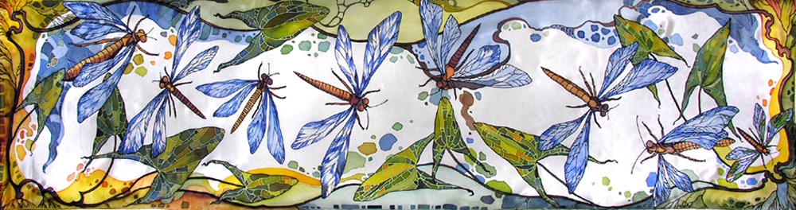

наши новости
В этой рубрике мы хотим еще раз рассказать Вам, уважаемые читатели, о значимых событиях прошедшего месяца, которые произошли в полустационарном и стационарном отделениях ГАУ СО НСО «ОКЦСАГ».

В полустационарном отделении:
Борьба со снежными заносами шла с 6.00ч. утра.
Многие из проживающих вышли на снег, но особенно хочется отметить тех, кто был до конца – Коростелёв В.В., Клепиков А.Ю., Исупов В.В., Зиновьев Ю.Н., Журавлёв В.В., Федоров К.А., Макров В.А.

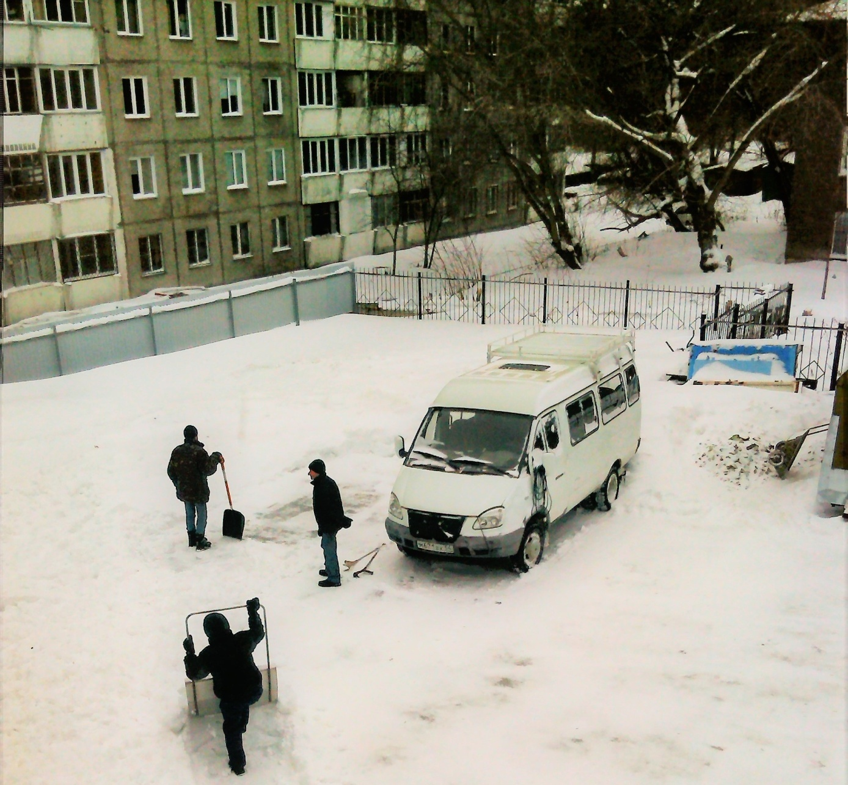

Эти ребята – бойцы без преувеличения, которые борются за жизнь вне стен Дома ночного пребывания – оформляют утерянные документы, трудоустраиваются, постепенно привыкают к самостоятельности – проходят социальную адаптацию после долгих лет заключения или злоключений, свалившихся на них как снежный ком.
А сегодня они все как один вышли на борьбу со снежными заносами! Сплоченно, добросовестно и слаженно с самого раннего утра получатели социальных услуг дружно убирали снег. Самим приятно и польза видимая – сразу, здесь и сейчас, а после – горячий обед и заслуженный отдых.
И главное, это эмоциональное состояние – чувствовать самоуважение, быть настоящим мужиком, а не капризным потребителем, которому все должны и обязаны. Они помогают от всего сердца учреждению, и в ответ каждый сотрудник проникается невольным расположением к этим людям, чувствует удовлетворение от своей работы.
«Помогать тому, кто сам готов к дарению, дарить тому, кто сам готов созидать, а не только потреблять!»

В стационарном отделении:
Проживающие тоже не сидели без дела, территория большая и снега намело целые горы. И здесь ребята тоже постарались на славу!

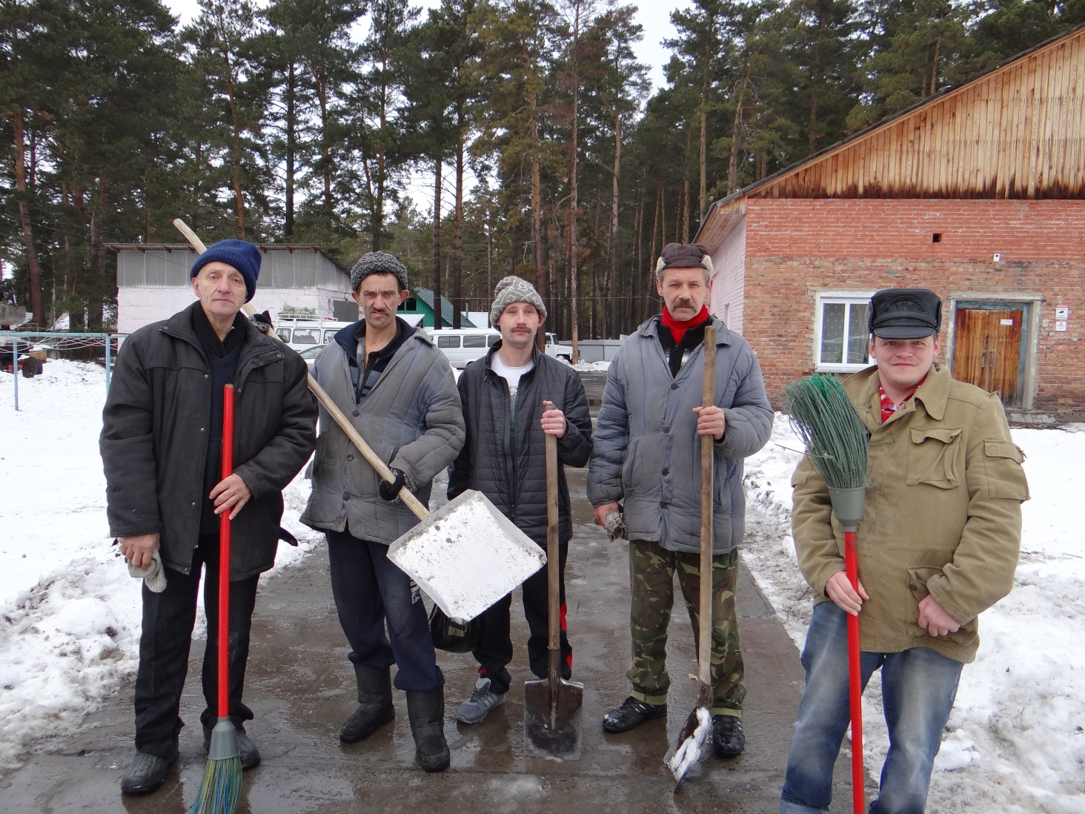
«Вот эти настоящие «бойцы трудового фронта»
Преодоление социальной изоляции, повышение самооценки, поддержание активного долголетия, убеждение в значимости своей личности успешно достигается в труде, под руководством опытного специалиста с многолетним стажем работы Андрея Сергеевича Чернакова – начальника хозяйственного обеспечения стационарного отделения.
Как наставник и добрый друг он сумел расположить и создать зону комфорта вокруг этих ребят. В результате у проживающих укрепляется ощущение «нужности», сглаживается чувство одиночества, снижается конфликтность, повышается аппетит и нормализуется сон.
А в награду за свой труд - бодрое настроение, удовлетворение от жизни и горячий чай с печеньем!
*****
Мандала - терапия

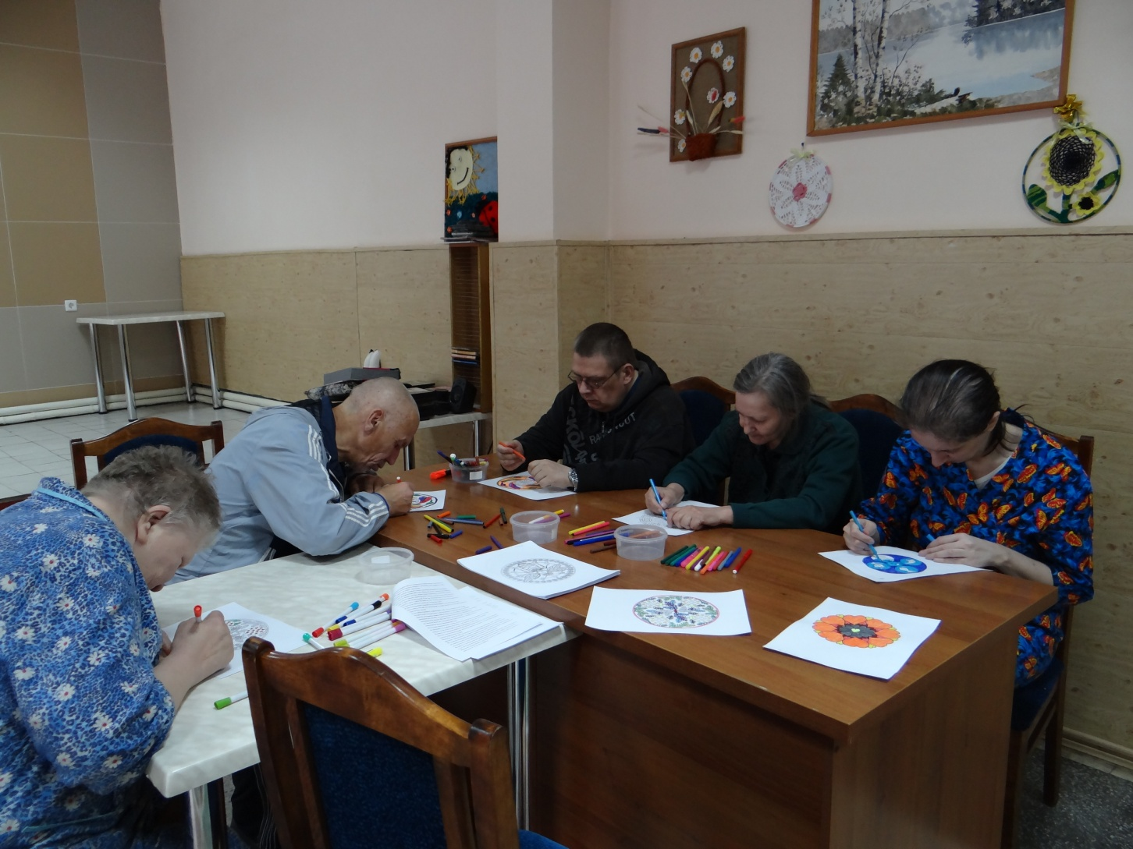

Интересно проходят занятия арттерапии, куда приглашаются все желающие. При рисовании мандалы, ребята переносили свои эмоции и переживания из внутреннего мира на лист бумаги. Сама работа словно будит вдохновение и становится не работой, а искусством самоисцеления.
Можно заметить, глядя на лица «художников», как волны эмоций будто трансформируются в материальную частицу через цвет и линии на бумаге. В этом и заключается один из важных терапевтических моментов – материализация, возможность выразить эмоции в социально приемлемом формате.
Такой вид творческой деятельности способствует восстановлению и компенсации нарушенных функций организма, продлению возможностей самореализации.

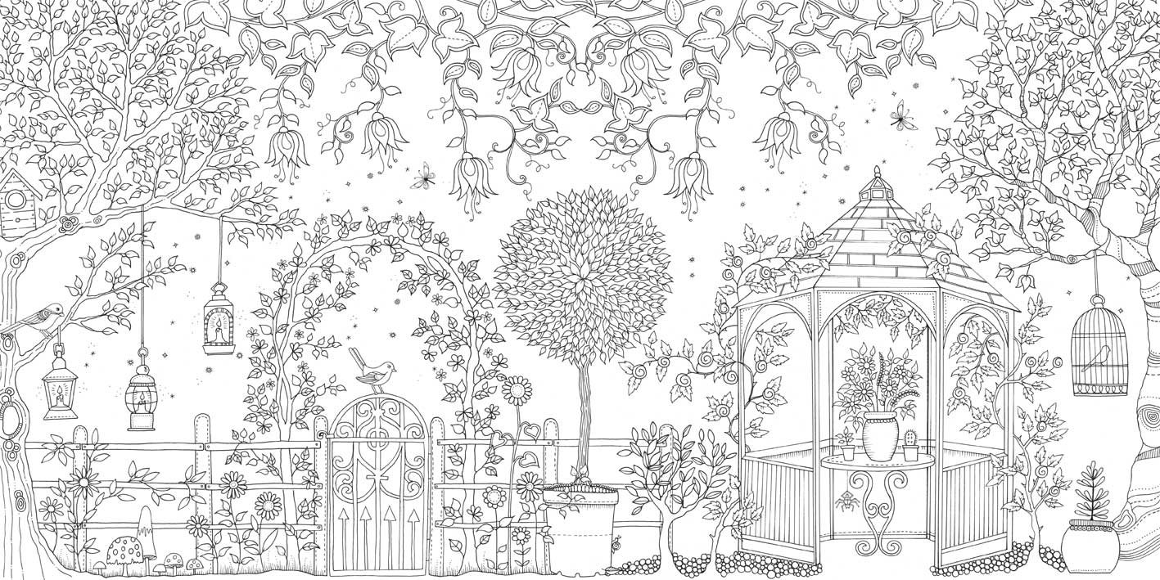

*****
Когда долго о чем-то мечтаешь, это обязательно исполняется - в субботу 12 ноября ребятам посчастливилось увидеть театрально – цирковой перфоманс!
Это удивительное и наполненное положительными эмоциями событие произошло благодаря чутким и отзывчивым организаторам и директору программы «CIRQUE DU PARIS».
Для ребят, которые ни разу в жизни не были в цирке, мир раскрасился как будто новыми красками!
Танец девушки с лошадью в дымке тумана под романтическую музыку был наполнен необыкновенной грацией и казался чем-то сказочным и эфемерным. Выступление гимнастки, раскачивающейся под куполом цирка, забавное трио клоунов, умные коты и пушистые белые пудели, маленькие лошадки – все это у ребят вызывало непередаваемые эмоции!
И, безусловно, приковали все внимание белые львы, гордые и величественные, в каждом движении которых сквозила царственная поступь, под руководством великолепной укротительницы Надежды Сквирской! Создалось впечатление, что это необыкновенное цирковое представление - настоящий спектакль, так все гармонично и целостно поставлено!
В антракте, стоя рядом с ламой и с собачками, ребята, затаив дыхание, сфотографировались на долгую - долгую память, а после окончания представления восторженные поехали домой.

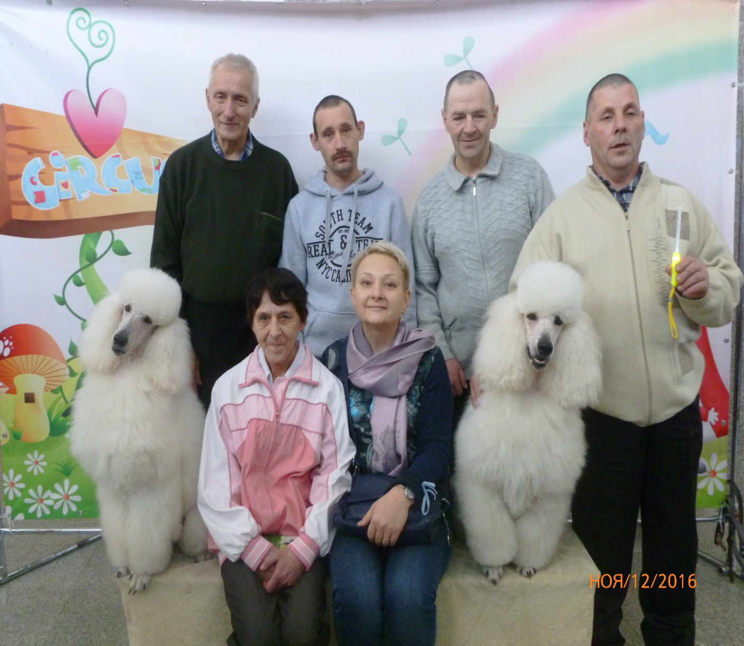
*****
Новосибирский театр музыкальной комедии радушно распахнул перед нами свои двери. Мы наслаждались просмотром двух спектаклей – «Мужчина ее мечты» и «Белая акация».
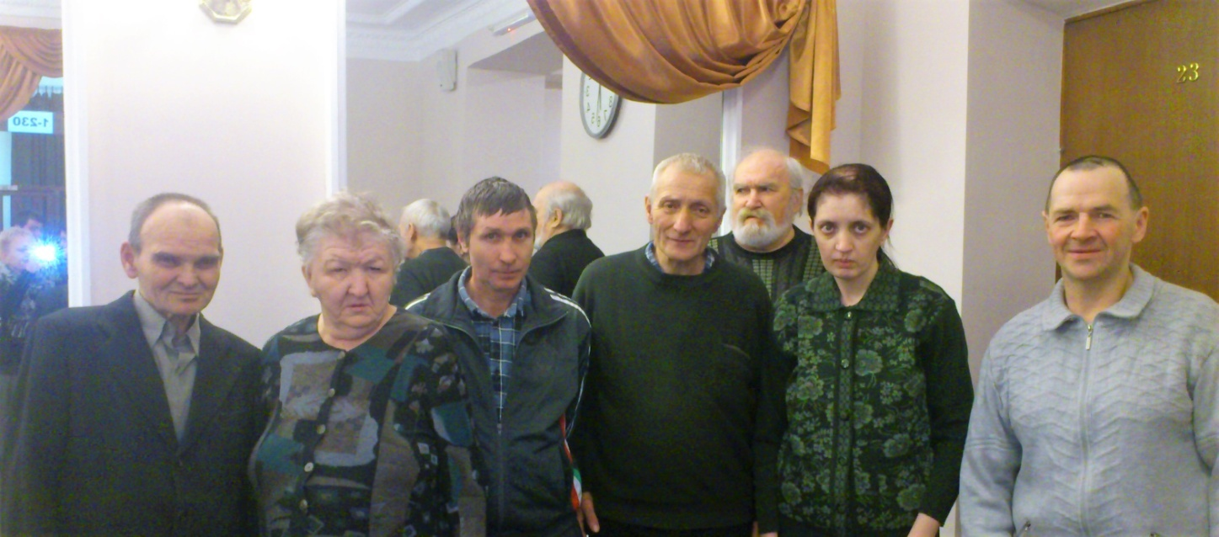

Если сказать, что всем очень понравилось, то этого окажется недостаточно, чтобы выразить свои чувства и слова благодарности! Благодаря театру возвращается утраченная духовная целостность. Эта истинная терапия души через осознание своего единства с обществом и отличное средство социальной адаптации. Происходит усиление жизненного смысла и высвобождение энергии через отреагирование чувств, которые раньше не признавались, а то и вовсе не осознавались. Театр обладает психотерапевтическим действием, так как через музыку, песню, танец усиливается экзистенциальный смысл и пробуждает в человеке самые высокие ноты его души!

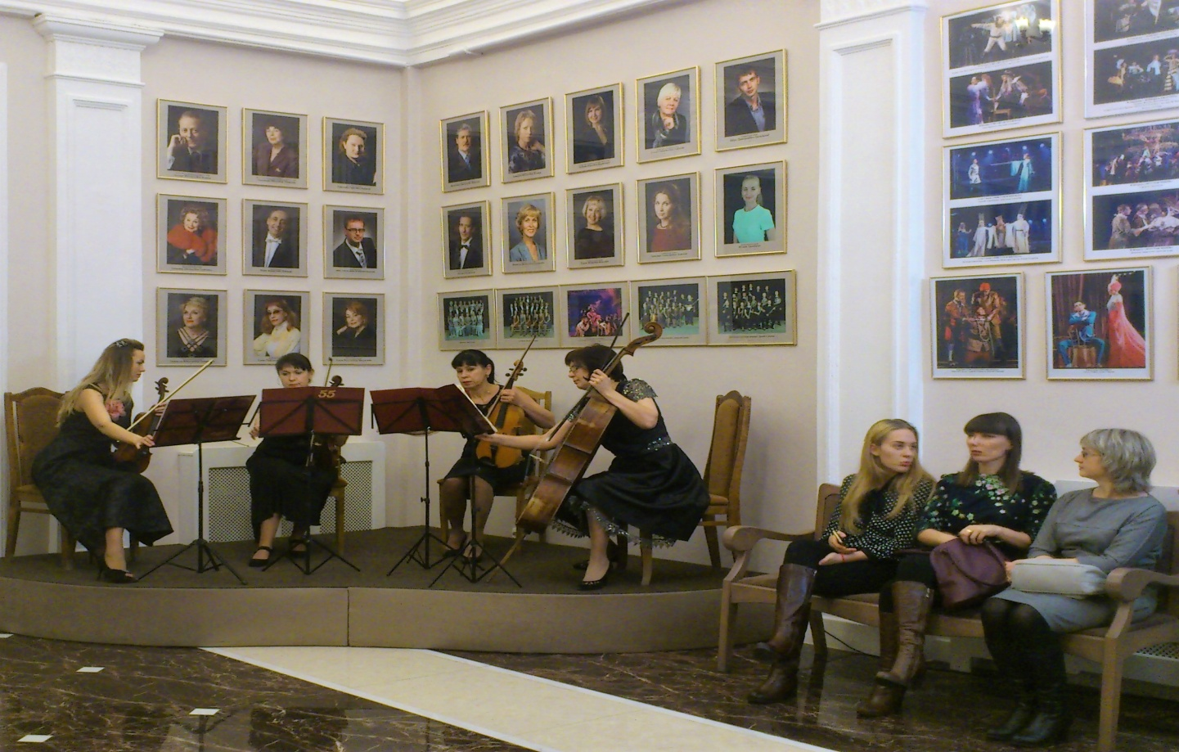

О ЛЮДЯХ ХОРОШИХ…
В этой рубрике мы всегда рассказываем о людях, которые своим отношением к жизни как будто запускают волшебные волны и создают здоровые изменения и климат вокруг.
Нас всех притягивают яркие и интересные люди, которые только одним своим присутствием поднимают настроение и дарят позитив, а если речь идет о телесном исцелении, то это особенно ценно! Поэтому в этом месяце, по вашим многочисленным просьбам, уважаемые читатели, мы поместим слова сердечной благодарности врачу – терапевту высшей категории Мартыновой Наталье Васильевне.
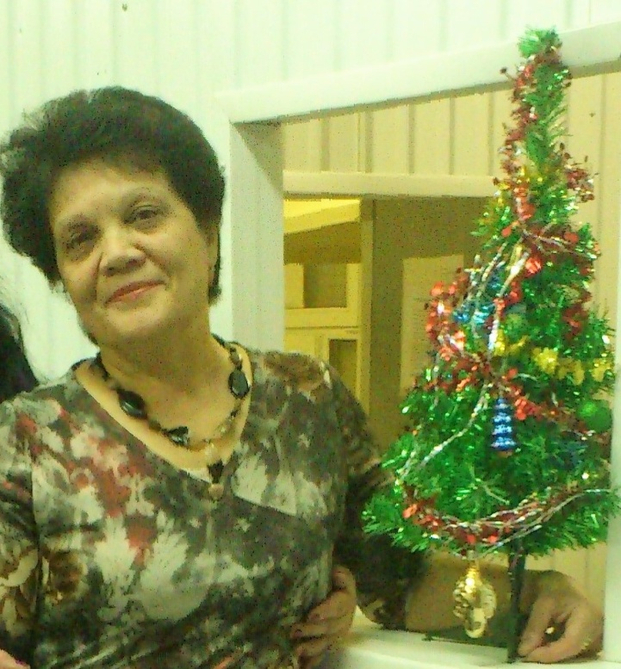
Мы специально оставили все нижесказанное в первозданном виде:
«Даже не знаю с чего начать… У нас в интернате много людей работает, есть повара, есть санитары, социальная защита, медицинские работники и много – много других специальностей, а вот ВРАЧ – одна. Это Наталья Васильевна Мартынова. Она и в самом деле одна – самая лучшая и неповторимая. В этом человеке много хороших качеств, она и врач, и отзывчивый человек, и Доброта, а главное она хочет помочь нам больным не только словом, но и делом. Вот прямо со страниц журнала «Береговой вестник» хочу выразить ей огромную благодарность за ее специализацию и человечность. После операции (на сердце у меня поставлены стены) не все было сразу хорошо, она договаривалась и возила меня к разным докторам, укладывала в больницы, и вот все – же подобрала методику лечения.
Сейчас, слава Богу, мое состояние улучшилось, а ведь давление было очень высоким 200 – 240 , а порой и больше. Спасибо ей огромное за все, за то, что она у нас есть! И не только ко мне проявляет заботу, ей хочется помочь всем, и она не зная усталости после работы и в выходные дни, бегает по аптекам, чтобы купить нашему брату лекарство и по мере требования, и по цене сходной. Поэтому мы все дорожим этим человеком!
Дай вам Бог здоровья, долголетия и всегда быть с нами, вы нам очень нужны!
Это не только мое мнение, ко мне присоединяются все проживающие в нашем интернате, с уважением Людмила Агаркова»
*****
Знаете ли Вы…
шуточные гадания
Какому человеку не хотелось, заглянуть в будущее и узнать свою судьбу? Каждый в глубине души хочет этого. Поэтому, не стоит забывать, что новогодние праздники – идеальный период для гаданий. И в нашей сегодняшней публикации мы расскажем своим читателям о том, как правильно гадать на Новый 2017 год на будущее.
Всяческие гадания и ритуалы возникли одновременно с появлением человечества. Люди испокон веков гадают на благополучие, встречу своей второй половинки, да и просто на будущие события своей жизни. Существует множество способов гаданий - шуточных и простых, серьезных и сложных.
В Новый год можно не только гадать, но и загадывать желания, которые с высокой долей вероятности сбудутся. Например, авторитетные маги рекомендуют следующий способ загадывания желаний. На Новый год необходимо уединиться так, чтобы никто не мог отвлечь вас. Затем остановить ход собственных мыслей и представить себе тот предмет, который вы хотите получить. Думайте об этом предмете в течение пятнадцати минут. Старайтесь максимально явно представить себе все его качества: цвет, размер, яркость, даже запах со вкусом. Затем напишите свое желание на листе бумаге и, обратившись к своему ангелу хранителю, попросите об осуществлении вашей мечты. Затем сожгите бумагу с желанием, а пепел растворите в бокале с шампанским и выпейте его под бой курантов. Если вы никому не расскажете о проведенном ритуале, желание обязательно сбудется.

Периоды новогодних гаданий
Приступая к разговору о том, как правильно гадать на Новый 2017 год на будущее, следует сразу сообщить читателям, что гадания могут быть позитивными или негативными. В период с 7 по 14 января проходят святые вечера, с 14 по 19 – страшные.
Гадания, выполняемые в святые вечера, более безопасны, поскольку в этот период человек окружен добрыми духами, обеспечивающими его защиту. Однако гадания, проведенные в период страшных вечеров, сбываются гораздо чаще. Поэтому в такие дни следует соблюдать максимальную осторожность, особенно гадая с кольцом, свечами или зеркалом.
В целом же период новогодних гаданий длится с 25 декабря по 17 января. При этом не стоит гадать по понедельникам и воскресеньям. Дело в том, что понедельник считается лунным днем, а Луна очень часто обманывает. В воскресенье же нельзя гадать по религиозным причинам. Наиболее точный результат дают гадания, проводимые в ночь с пятницу на субботу, особенно 13 числа. Не менее точны гадания в первый день года и на день рождения.
Омовение перед гаданием
Прежде чем рассмотреть новогодние гадания 2017, предлагаем читателям ознакомиться с ритуалом омовения. Перед началом гадания настоятельно рекомендуется провести обряд омовения.
Для этого установите у изголовья кровати освященную в церкви свечу, разденьтесь, налейте в чашку святую воду и поливайте ей себя в следующем порядке: левое плечо – правое плечо – затылок. Надо поливать обильно, чтобы вода стекала по телу. Затем оботритесь полотенцем в следующем порядке: левое плечо – правое плечо – спина – затылок – лицо. В идеале проводить этот обряд перед сном.
Гадания на любовь
Пожалуй, именно на любовь люди гадают чаще всего. Ведь к гаданиям в большей степени склонны девушки, а именно любовь – это то, что их интересует больше всего. Поэтому именно этим гаданиям мы уделили максимальное внимание и предлагаем вниманию читателю несколько вариантов.

Гадание на луке
Узнать имя мужчины, который судьбой уготован вам в мужья, можно по луку. Для этого в предновогоднюю ночь возьмите такое количество луковиц, сколько у вас есть мужчин, претендующих на вашу руку и сердце. Затем напишите на каждой луковице по имени. Затем установите луковицы в емкость с водой так, чтобы вода покрывала луковицы примерно на половину, и произнесите такую фразу: “Ах, лук-лучок, шепни, кто будет женишок?”. После этого остается лишь дождаться, когда прорастет первая луковица. То имя, которое будет на ней написано – и есть имя вашего суженого.

Гадание с расческой
Этот способ позволяет увидеть суженого во сне. Для этого расчешите волосы перед сном, приговаривая: “Суженый-ряженый, приди ко мне наряженный”. После этого ложитесь спать, положив расческу под подушку.

Гадания на желания
А вот гадать на желания любят не только девушки, но и многие мужчины. Итак, как правильно гадать на Новый 2017 год на будущее?

Гадание по зерну
Это еще одно относительно простое, но верное гадание. Надо загадать желание, затем закрыть глаза и постараться его представить. После этого возьмите небольшую горсть зерна и крепко сожмите его в руках, чтобы зерно не просыпалось сквозь пальцы. После этого необходимо сосчитать количество зерен. Если число окажется четным – желание обязательно сбудется.

Гадание по коту
Некоторые новогодние гадания 2017 могут показаться очень необычными. Например, можно гадать даже по коту. Это животное, которое с древних времен люди считают обладателем магической силы, способно рассказать человеку, сбудется ли его желание. Для этого надо подумать о том, чего хочется больше всего. После этого надо позвать кота. Внимательно смотрите за тем, с какой лапы он переступит порог. Если кот переступит порог правой лапой, желание обязательно сбудется!

Гадание на бумаге
А это, пожалуй, самое простое новогоднее гадание на желание. Надо взять двенадцать листков бумаги и написать на каждом из них по одному желанию. Затем листики кладутся под подушку. Проснувшись утром, выберите любые три листка: желания, написанные на них, обязательно сбудутся!

Гадания на судьбу
Ну и конечно, каждому человеку хочется заглянуть в будущее еще дальше. Для этого существуют гадания на судьбу. Итак, как правильно гадать на Новый 2017 год на будущее.

Узоры на стекле
Еще один несложный способ узнать свою судьбу – заморозить стекло. Для этого гадания необходимо зеркало или стекло. Его следует облить водой и вынести на мороз в полночь. Когда стекло покроется узорами, внесите его в дом и приступайте к гаданию. По узорам на стекле можно узнать следующее:
- елочные узоры – вам предстоит работать, не покладая рук;
- круговые узоры – вас ждет достаток, и даже изобилие;
- квадратные узоры – в ближайшее время могут возникнуть непредвиденные трудности;
- ромбовидные и треугольные узоры – вы обретете долгожданный успех.
Таковы гадания и ритуалы на Новый 2017 год. Надеемся, что они принесут вам только радостные вести. В свою очередь, желаем вам в новом году любви, успеха и процветания.

Ответы юриста
Пенсии в 2017 году – последние новости
В 2016 году неоднократно поднимался вопрос относительно индексирования пенсионных выплат. В результате многочисленных совещаний было принято решение об индексации страховых пенсий лишь на 4%, которое прошло 1 февраля. На тот момент вопрос о втором повышении пенсий, которое, как правило, проводится в августе и вовсе не стоял, а со временем было озвучено, что осенью возможна дополнительная индексация, но процент ее будет зависеть от экономического состояния государства и его важнейших отраслей.
В настоящее время правительством РФ принято решение заменить вторую индексацию пенсий в 2016 году единовременной денежной выплатой в размере 5 тыс. рублей. 11 ноября данный законопроект был принят в окончательном чтении в Госдуме. Единовременная выплата затронет все категории граждан, которые являются работающими и неработающими пенсионерами. Со слов премьер-министра Д.А. Медведева ЕДВ в январе 2017 года получат 43 млн. россиян.
Компенсация будет перечислена совместно с пенсионными выплатами за январь 2017 года, либо в другой день, но в беззаявительном порядке. Таким образом, пенсионеру не придется совершать какие-либо действия для ее получения. По словам министра труда и социальной защиты Максима Топилина, график доставки будет отдельным: выплата может быть включена в основную пенсию либо доставлена отдельно.
В 2017 году со слов премьер-министра Д.А. Медведева и председателя Пенсионного Фонда РФ Антона Дроздова индексация пенсий будет проводится по результатам инфляции. Однако уже сейчас в бюджет была заложена индексация пенсий по результатам инфляции. Пока это коэффициент 5,9. То есть пенсионеры могут рассчитывать на повышение лишь на 5,9% к имеющейся пенсии.
В 2016 году было принято решение об отмене индексирования пособия пенсионерам, состоящим в трудовых отношениях. Несмотря на это, повышение все-таки состоялось за счет отчислений работодателей. К тому де данная категория граждан получит единовременную выплату, наряду с другими пенсионерами.
Пенсии работающим пенсионерам в 2017 году отменяться не будут, и граждане смогут дальше получать одновременно пенсию и зарплату. Однако увеличение пенсий данной категории пенсионеров приостановлено до 2019 года. Право на индексацию гражданин пенсионного возраста сможет получить тогда, когда прекратит все трудовые отношения. Кроме того, пособие будет пересчитано с учетом всех повышений, произошедший за время трудоустройства.
Что касается повышения пенсионного возраста, то данный вопрос обсуждался чиновниками неоднократно и не раз разгорались нешуточные дебаты, однако, решения в пользу увеличения возраста нет. Более того, по заявлению Президента РФ В.В. Путина, повышение не планируется в ближайшие несколько лет.
На текущий момент возраст выхода на пенсию для женской части населения составляет 55 лет, а для мужской половины – 60 лет. 11 мая 2016г. после третьего чтения был принят законопроект, согласно которому возраст выхода на пенсию для государственных и муниципальных работников будет увеличен до 65 и 63 лет для мужчин и женщин соответственно.

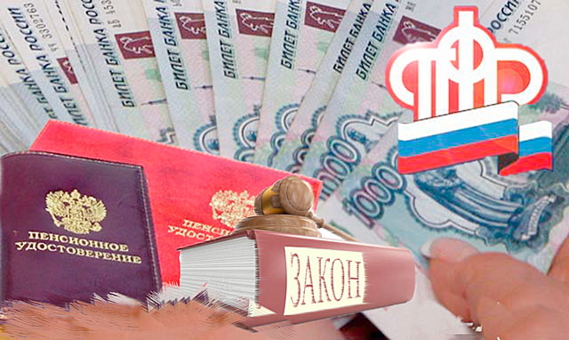

ОТЗЫВЫ И ПРЕДЛОЖЕНИЯ
Вы можете написать здесь пожелания по вопросам которые вас волнуют и не отражены в текущем выпуске или более ранних. Предложите рубрику, которые вы хотели бы увидеть в следующем выпуске нашего ежемесячника.

